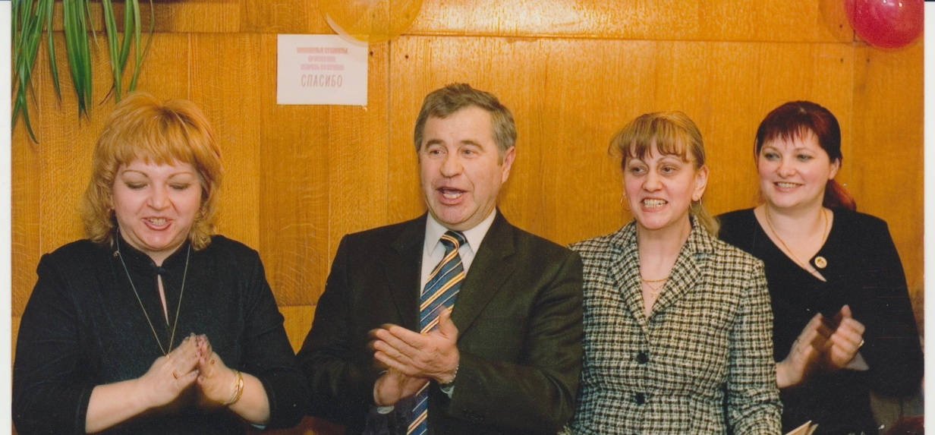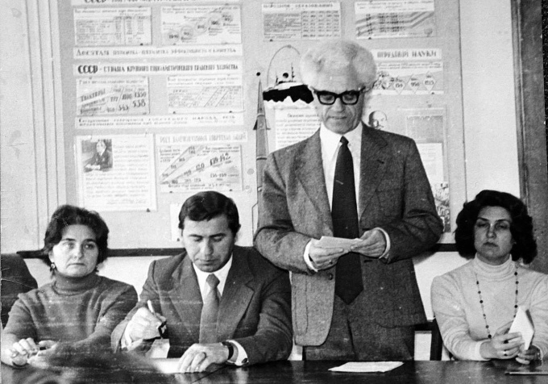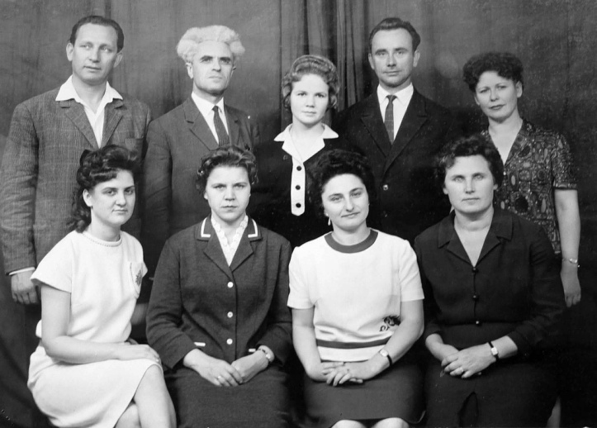

*Історія зберегла для нас імена* ***перших викладачів іноземних мов*** *– Ланга Є.Й., Малиновської М.В., Зарудної Н.О., Іскандарової Р.С., Єлізарової В.Г., а згодом – Щеглова В.І., Кузіної Р.П., Ваніної М.С., Савенка О.Ф., Комарницького О.М., Білої Т.М., Кучеренко Г.Н., Пясецької Н.Д. та ін. Вони заклали наріжний камінь виокремлення у* ***1963 р. кафедри іноземних мов*** *як самостійної одиниці, що стало першою і необхідною передумовою створення факультету іноземної філології.*

**Науково-практична конференція. 1980 рік.** Робочий момент. У президії - перший завідувач кафедри - доцент Кузіна Р.П.;завідувач кафедри доцент Осипов П.І.; доцент кафедри Акодес М.Й.; ст. викладач – Біла Т.М.

***Слід згадати також імена їх послідовників****, внесок яких сприяв подальшому впровадженню і вдосконаленню викладання іноземних мов: Акодес М.Й., Шуткіна Г.М., Добровольський О.А., Письмиченко А.М., Яновський О.М., Яновська Н.Ф., Осипов П.І., Філіпп’єва Т.І., Мироненко Т.П., Баркасі В.В., Округ А.Є. та ін..*

***Витоки викладання іноземних мов*** *в одному з найстаріших ВНЗ нашого регіону сягають практично часу його заснування. Архівні дані засвідчують, що вже на початковому етапі свого становлення – і як учительського інституту (1913-1920), і як інституту народної освіти (1920-1930) – цьому питанню приділялася значна увага.*

З ІСТОРІЇ ФАКУЛЬТЕТУ ІНОЗЕМНОЇ ФІЛОЛОГІЇ

4

*Миколаївський національний університет імені В.О. Сухомлинського*

*грудень 2016*

*fif.at.ua*

**1965-1966 навчальний рік**. Викладачі кафедри: верхній ряд – Савенко О.Ф., Акодес М.Й., Озерянська Н.Д., Комарницький О.М., Левенець М.П.; нижній ряд – Силакова (Біла) Т.М., Кучеренко Г.Н., Кузіна Р.П., Ваніна М.С.

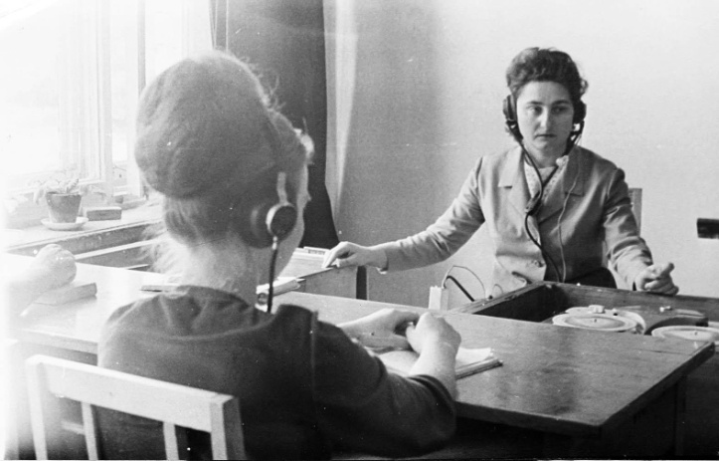

**Заняття в першій автоматизованій мовній лабораторії «Миколаїв - 20»** проводить завідувач кафедри Кузіна Р.П

**Перші керівники факультету**. Зліва направо Баркасі В.В. – заступник декана з навчально-методичної роботи, Осипов П.І. – декан факультету, Мироненко Т.П. – завідувач кафедри англійської філології, Олексюк О.Є – заступник декана з організаційно-виховної роботи